Муниципальное бюджетное дошкольное образовательное учреждение детский сад №17
Муниципального образования Каневской район.
Отчёт о проведении Новогодних утренников.
Новый год — это время волшебства, улыбок и счастья. В этот праздник каждый может поверить в сказку, окунуться в атмосферу чего-то необыкновенного, таинственного, завораживающего и, несомненно, незабываемого. Это самый любимый, сказочный праздник, который ждут все. Но никто так по особенному не ждёт новогоднего чуда, волшебных превращений, как наши дети.
В соответствии с годовым планом работы нашего детского сада и утвержденным графиком проведения новогодних утренников, с 28.12.2022 г. по 29.12.2017 г. в образовательном учреждении проведены праздничные утренники.
Первый месяц зимы в детском саду – горячая пора. Задача взрослых – создать для детей атмосферу праздника, чуда. А как же без нарядной красавицы елки
С детьми разучивали стихотворения, песни, танцы. Проводили беседы на тему праздника, новогодних традиций, читали сказки по выбранной тематике утренников.
Огромную работу провели педагоги по оформлению групп.
И вот настал долгожданный час утренников.
Первыми к нарядно украшенной ёлке пришли дети второй смешанной дошкольной группы. Ведущими праздничного утренника были воспитатели, которые проводили ребят на праздник. Дети окунулись в сказку, в которой разбойники хотели испортить весь праздник.

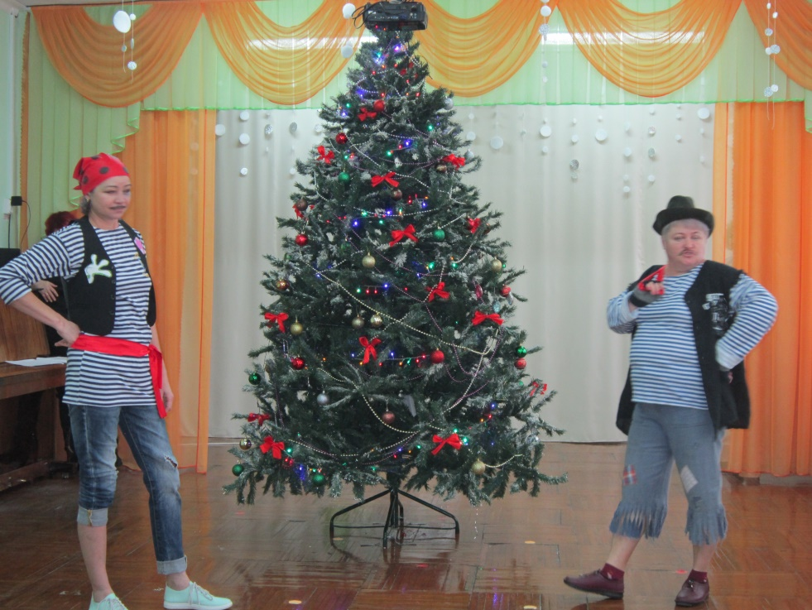

Главным героем, конечно же, был Дед Мороз, который вместе со Снегурочкой спас праздник. Дети с особым удовольствием пели, читали стихи и танцевали.

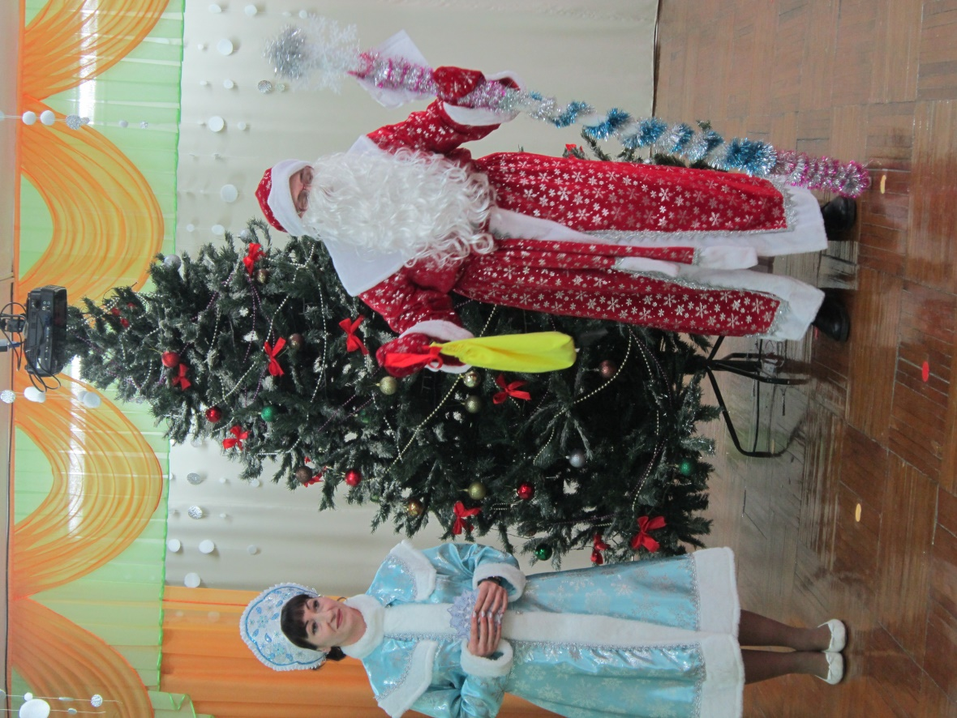

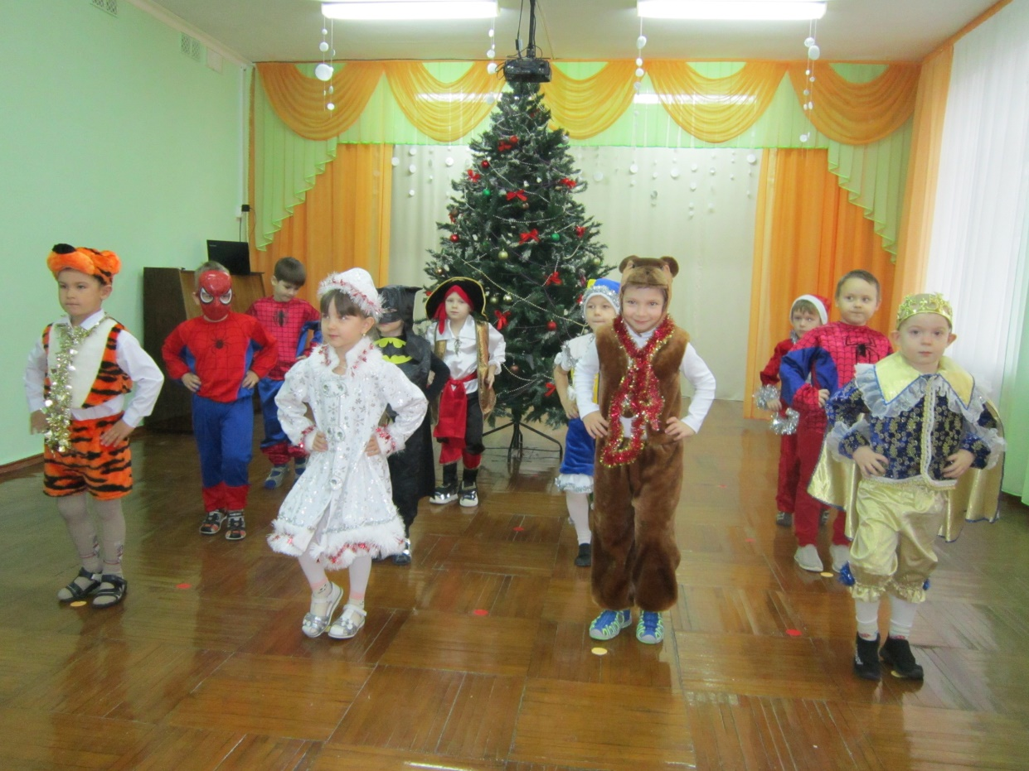

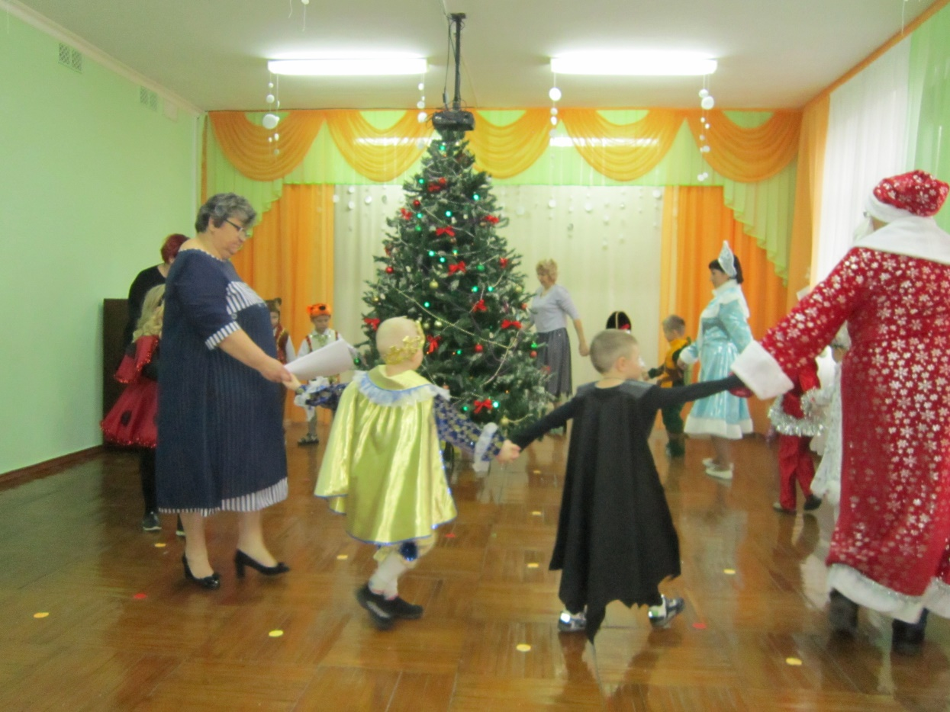

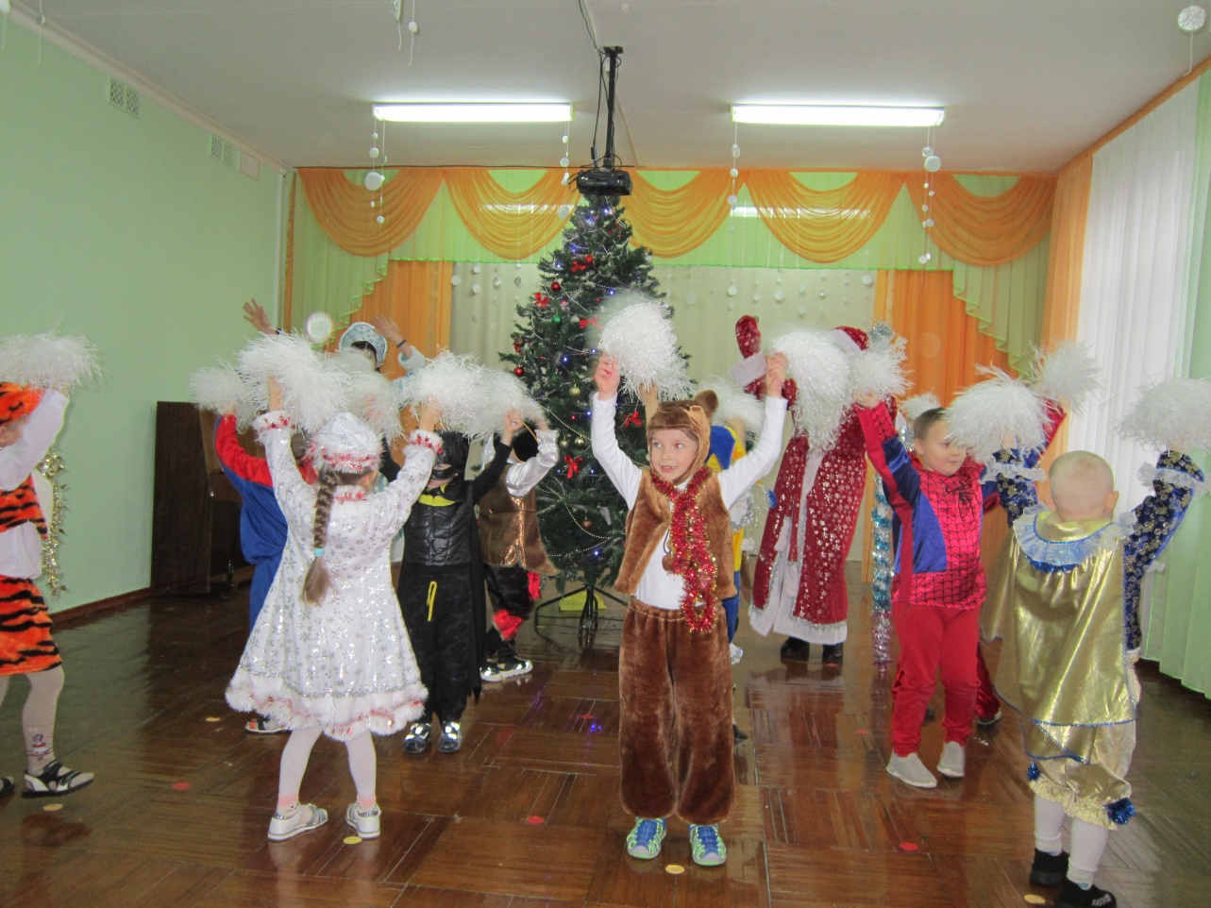

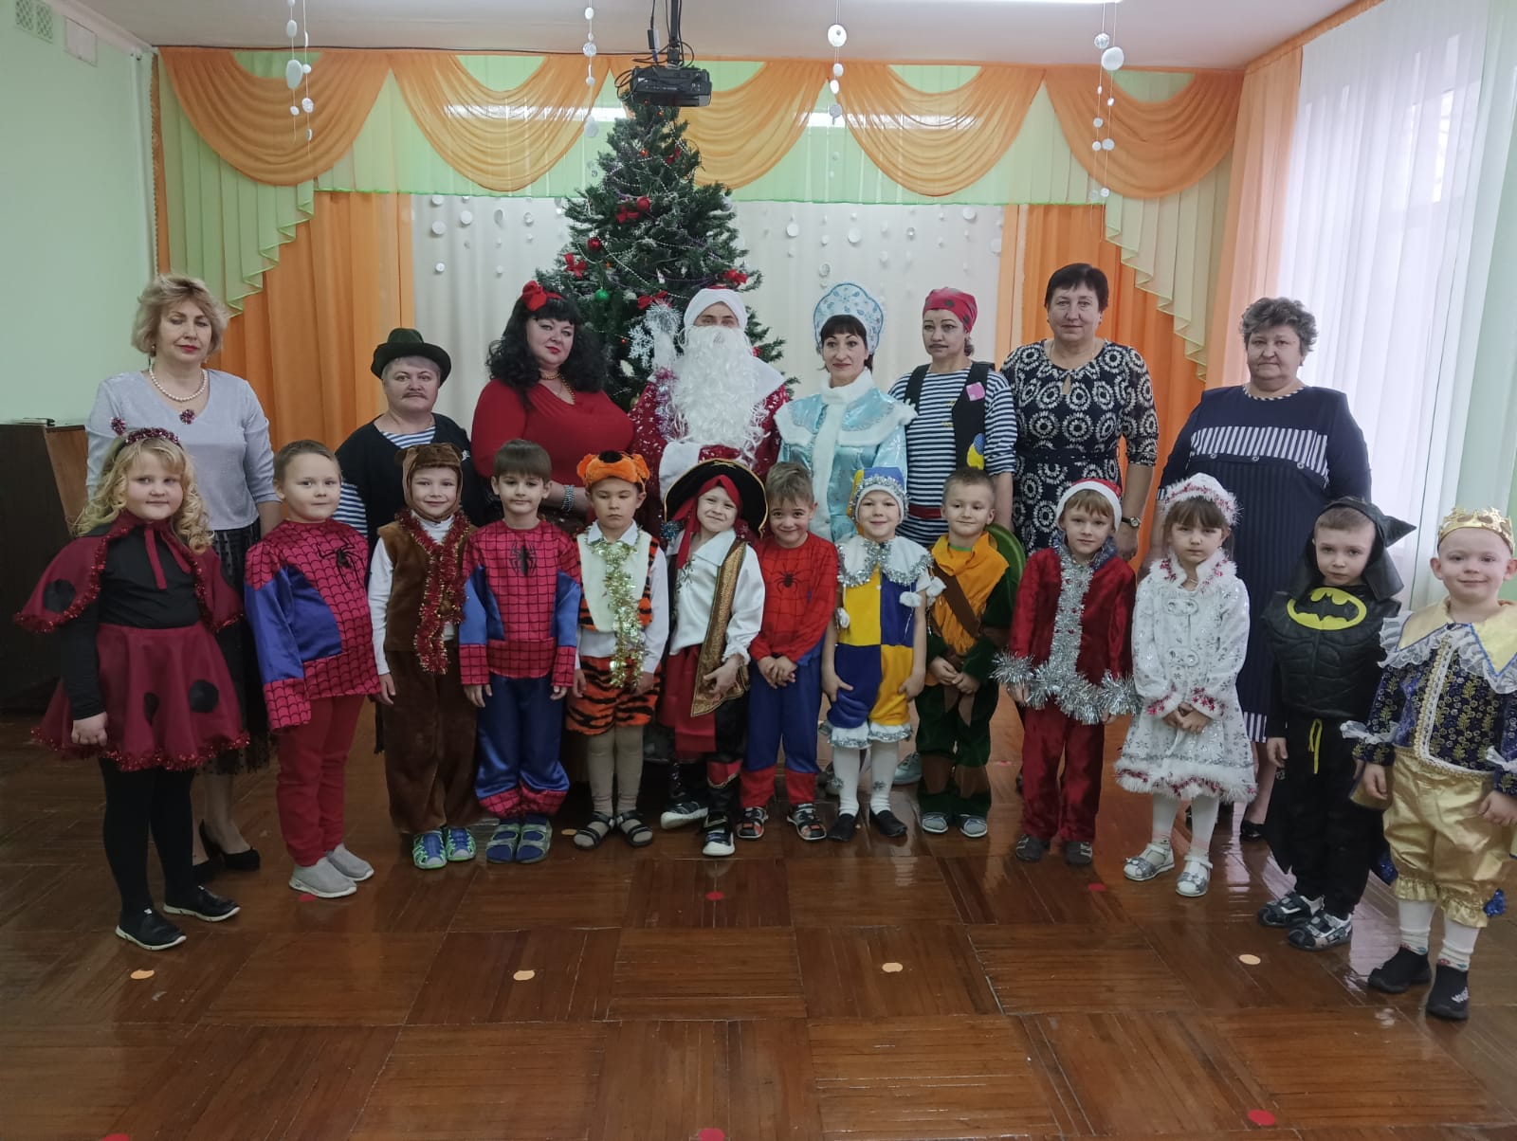

Дети первой смешанной дошкольной группы пришли на представление нарядные, веселые в предвкушении праздника. И их надежды оправдались. Педагоги, участвовавшие в новогоднем представлении, проявили себя хорошими артистами, показав все свое творческое мастерство, артистизм, задор и организаторские способности. Дети сочувствовали положительным героям и стремились все вместе им помочь, охотно участвуя в играх и забавах. С появлением Деда Мороза начался настоящий праздник с песнями и танцами, хороводами вокруг елки.
Сказочные сюжеты были весёлыми и зрелищными. Новогодняя сказка стала запоминающимся событием для детей.
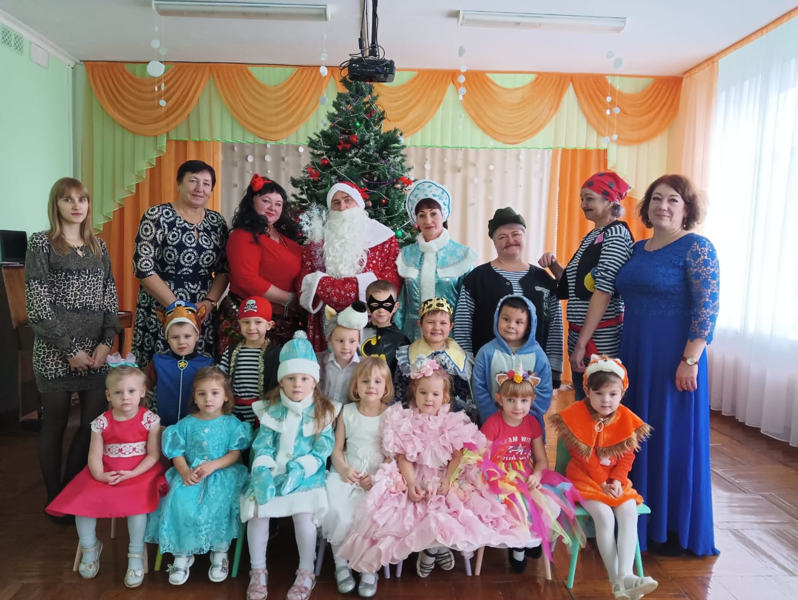

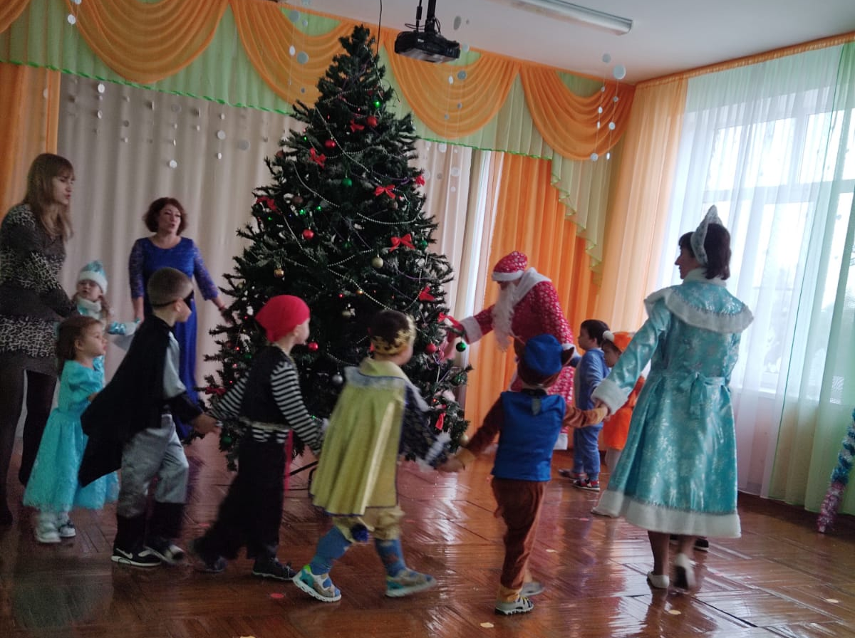

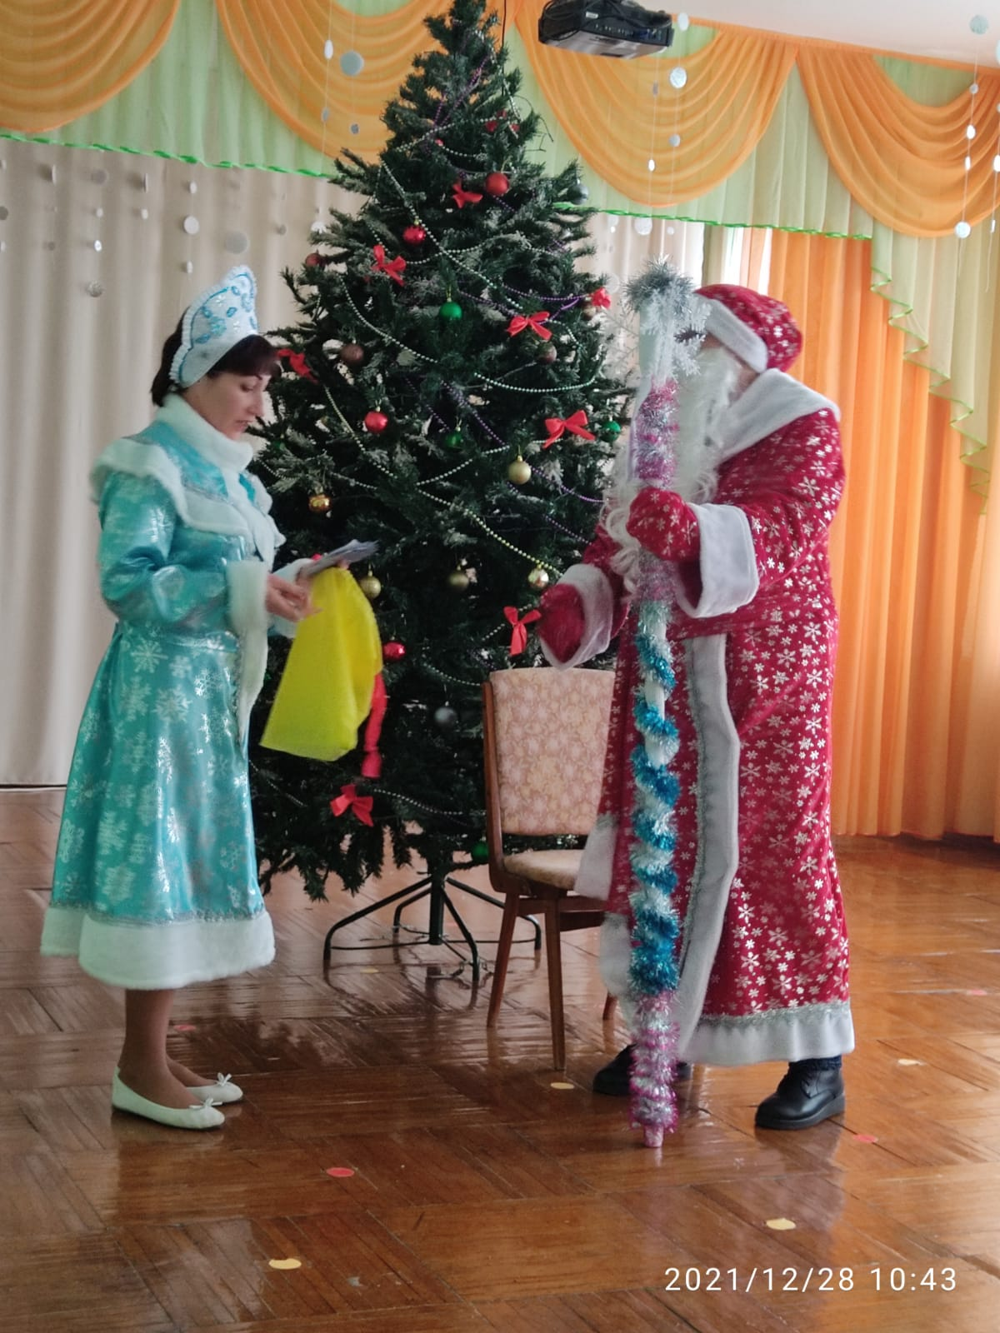
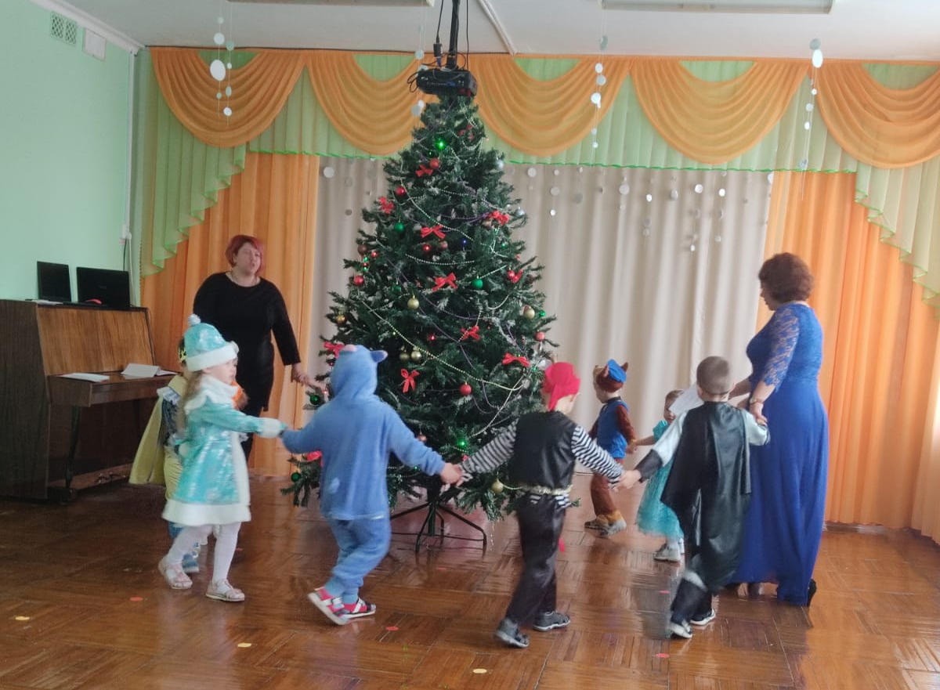

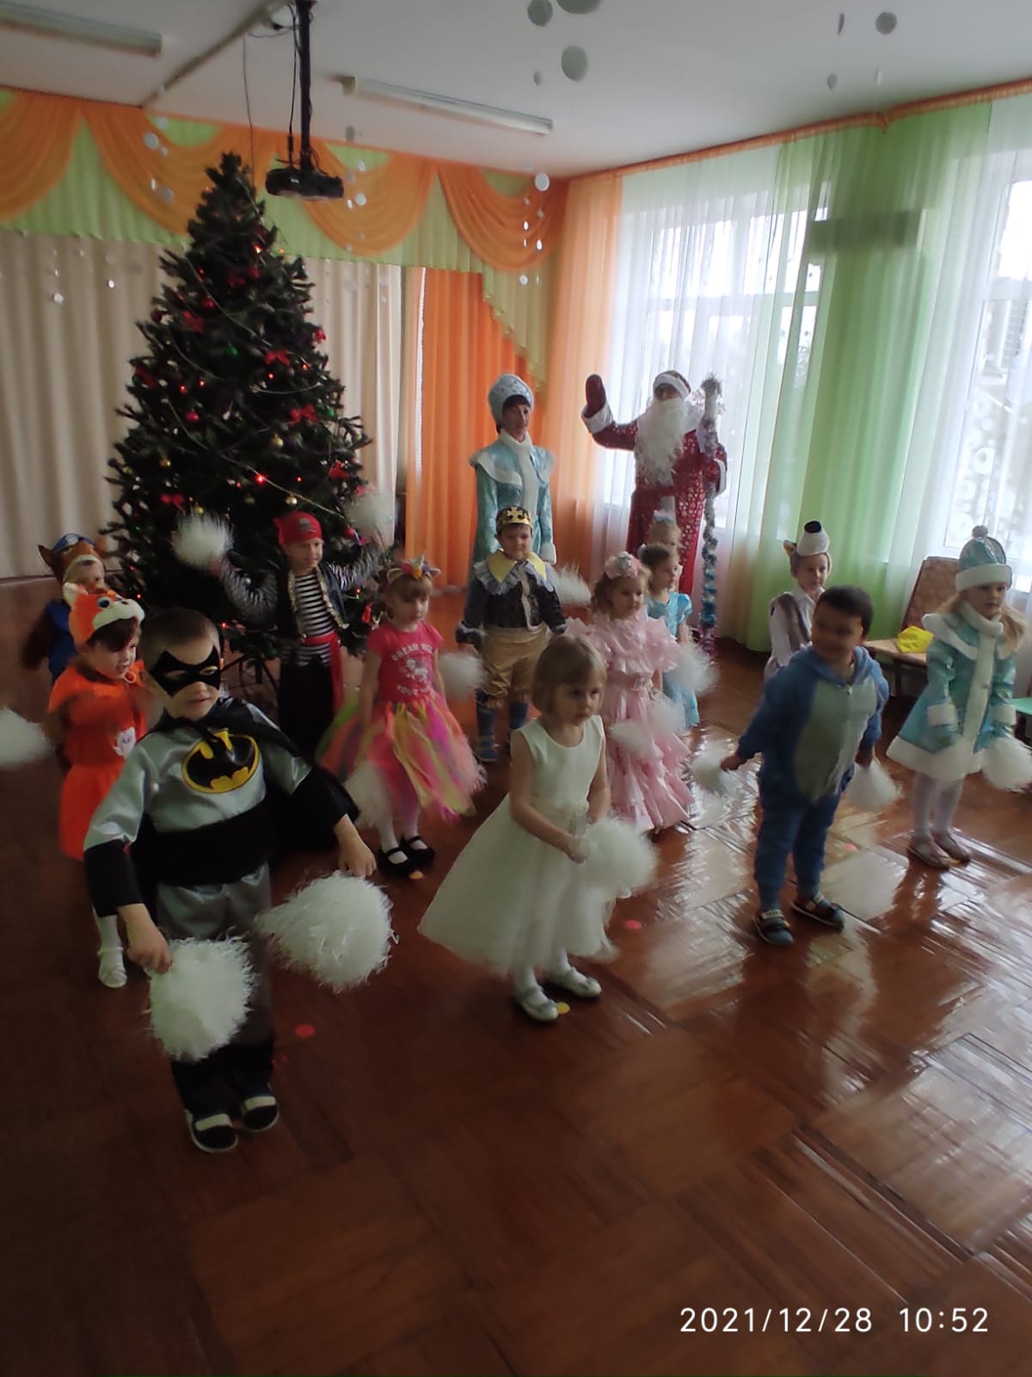
В смешанную раннюю группу приходили новогодние герои. Снегурочка пришла с волшебным колокольчиком и помогла детям зажечь новогодние огоньки на ёлочке. В гостях был и зайчик со своими подарками, принёс для детей морковки. А дальше к детям пожаловал сам Дедушка Мороз. Дети вместе с героями танцевали, играли в снежки, прочли Деду Морозу стихи. В заключении праздника все малыши получили подарки.

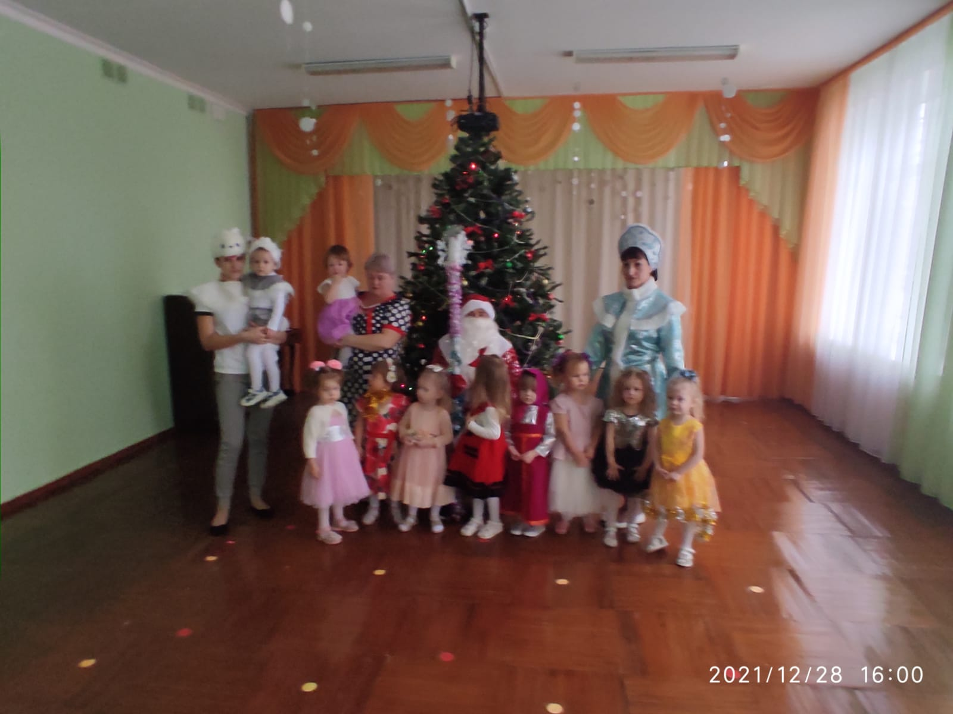

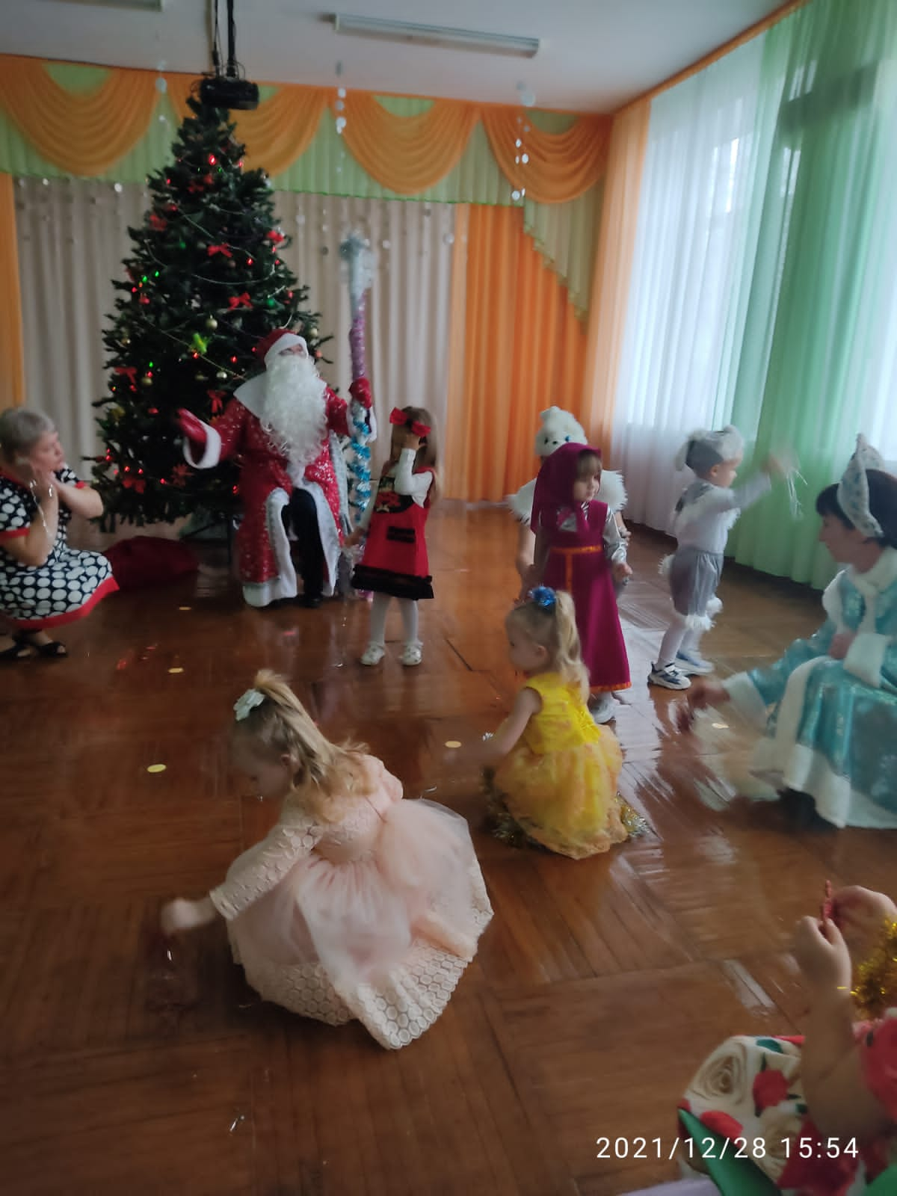

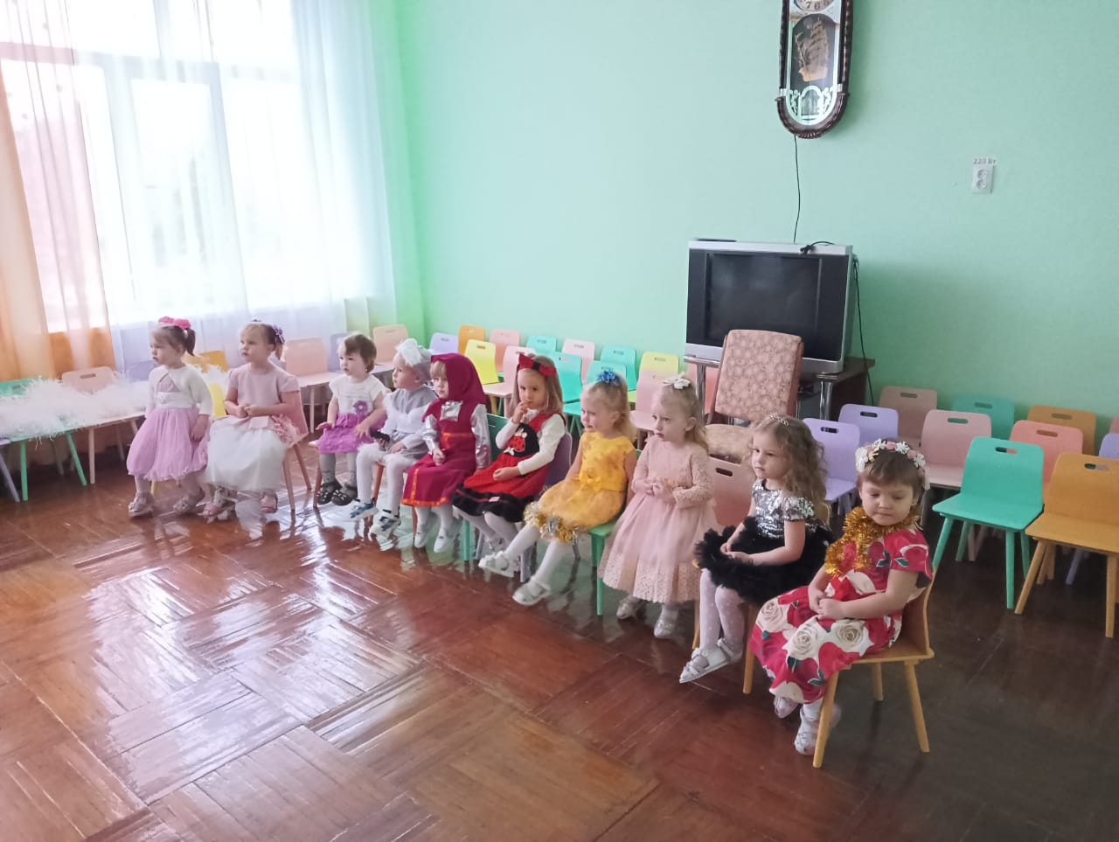

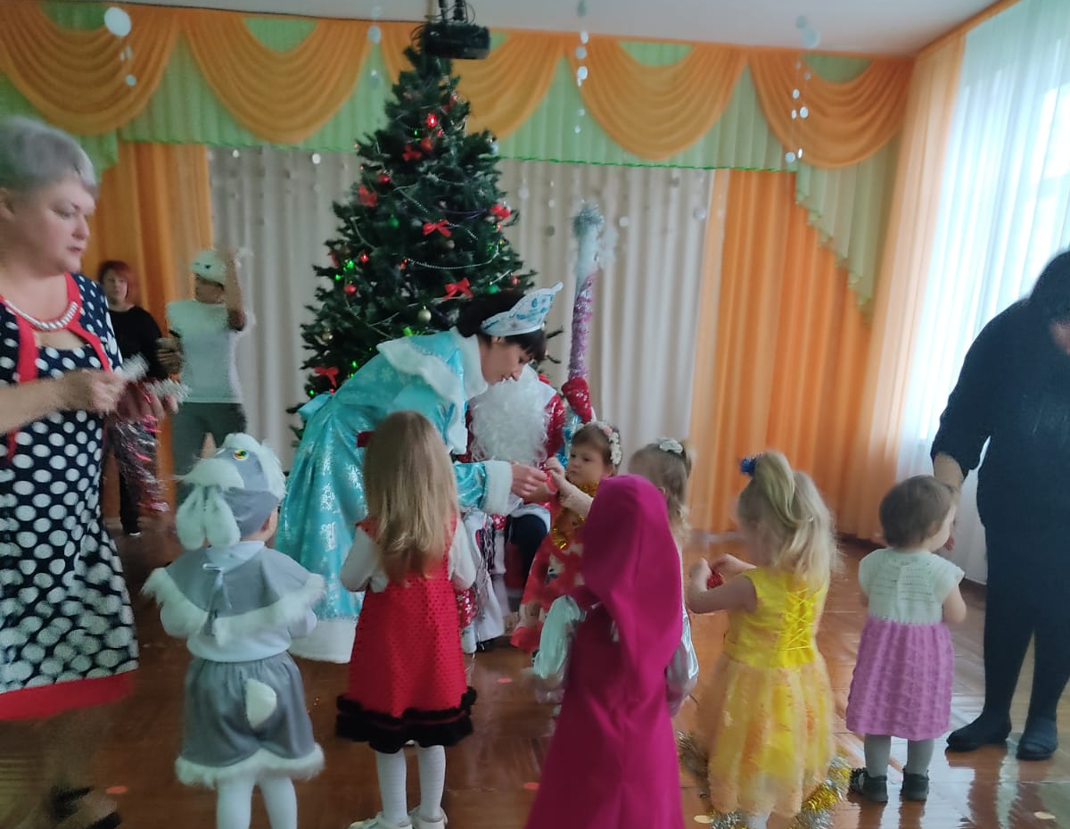

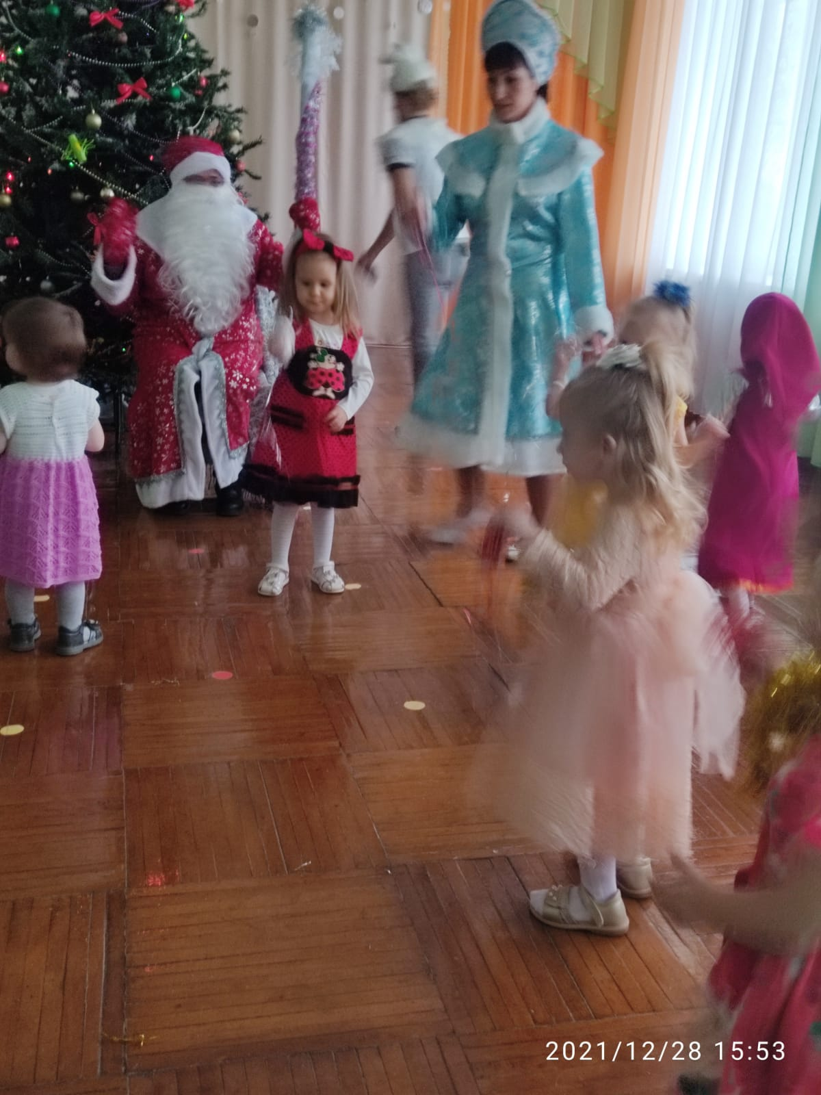
Дети получили заряд праздничного настроения.
Большое значение на детском празднике имеет приход сказочных персонажей, сюрпризный момент. Созданию сказки на празднике способствовали исполнители ролей. Это воспитатели, младшие воспитатели, учитель-логопед. Главную роль Деда Мороза взяли на себя родители. Педагоги и помощники проявили актерские способности и старание при создании образов.
Таким образом, цели, поставленные педагогическим коллективом, достигнуты. Успешно реализованы проекты новогодних праздников. Дети получили в подарок новогоднюю сказку, незабываемые моменты, яркие положительные эмоции. Новогодние утренники прошли на высоком профессиональном уровне.

